SVEUČILIŠTE U ZAGREBU

FAKULTET ELEKTROTEHNIKE I RAČUNARSTVA

Istraživanje, publikacije i odgovornost u znanosti

3. ciklus predavanja

ak. god. 2009./10.

Autor: [tomislav@fer2.net](mailto:tomislav@fer2.net)

Sadržaj

10. Intelektualno vlasništvo 2

10.1. Patent 3

10.2. Autorsko pravo i srodna prava 4

10.3. Komercijalizacija i transfer znanja 5

10.4. Dogovaranje i planiranje projekta 10

10.5. Izvedba projekta 12

11. Znanstvena komunikacija i razvoj weba kao medija 14

12. Softver za upravljanje referencama 18

12.1. Društveni web i umrežene zbirke pojedinaca 20

# Intelektualno vlasništvo

* Trokut znanja

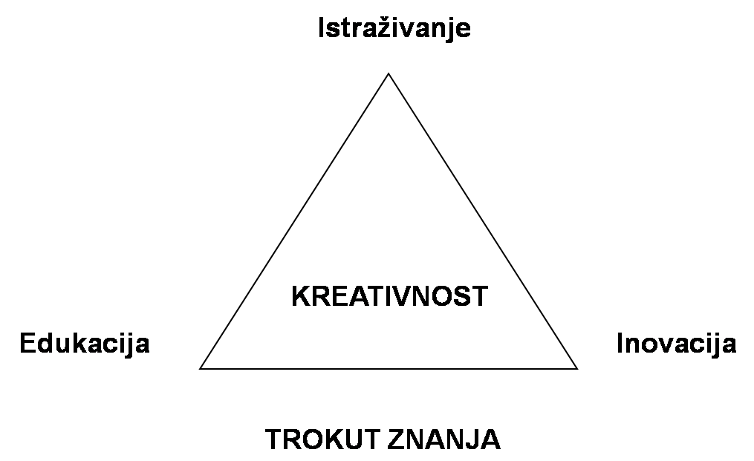

* **Intelektualno vlasništvo** (IV, IP): kreativna ili umjetnička **realizacija** neke ideje koja je plod ljudskog **intelekta**
  + **neopipljivo**
  + ima sve karakteristike imovine
* Pravo intelektualnog vlasništva (IPR) sustav pravnih instrumenata koji uređuju način
  + **stjecanja** intelektualnog vlasništva
  + **zaštite** od njegovog neovlaštenog korištenja.
* Zašto intelektualno vlasništvo?
  + **Svijest i znanja o**:
    - postizanju punog potencijala rezultata istraživanja
      * Istraživanje, edukacija, inovacija
    - Obaveze i prava drugih partnera
* Intelektualno vlasništvo značajno u stvaranju inovacija
  + **Inovacija**: ljudi kroz primjenu novih ideja stvaraju vrijednost
  + **Inovacija**: pretvorba znanja i ideja u novu vrijednost, nosi komercijalnu ili društvenu dobrobit
    - novi ili poboljšani proizvodi, procesi ili usluge
* Intelektualno vlasništvo:
  + Zašto intelektualno vlasništvo?
  + Oblici intelektualnog vlasništva
  + Komercijalizacija intelektualnog vlasništva
  + Intelektualno vlasništvo u istraživanjima
  + Upravljanje IV u istraživačkim projektima
* **Prava intelektualnog vlasništva :** 
  + Patent
  + Autorsko pravo i srodna prava
    - Baze podataka
  + Žig
  + Industrijski dizajn
  + Topografije poluvodičkih proizvoda
  + Poslovna tajna (znanje, know-how)

## Patent

* **Patent**
  + **Izum**: praktično rješenje nekog problema
  + Proizvod, postupak, primjena iz bilo kojeg područja tehnike
  + Ako je:
    - Nov (ne prikazan javnosti)
    - Inventivan (neočigledan)
    - Industrijski primjenjiv
* Patent - proizvod, postupak, primjena
  + **Nov** (ne prikazan javnosti)
    - ako nije sadržan u stanju tehnike - učinjen pristupačnim javnosti u svijetu, pisanim ili usmenim putem, uporabom...
  + **Inventivan** (neočigledan)
    - za stručnu osobu iz odgovarajućega područja ne proizlazi, na očigledan način, iz stanja tehnike
  + **Industrijski primjenjiv** 
    - može proizvesti ili upotrijebiti u bilo kojoj grani industrije Izum

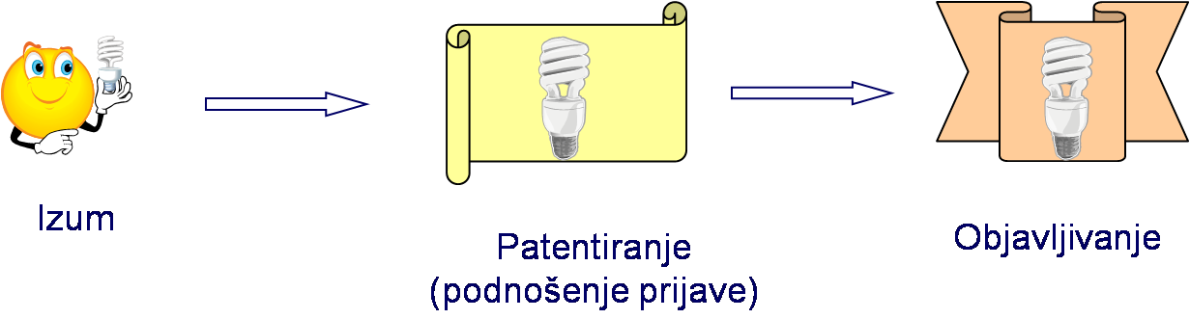

* Patent – **ne štiti se** (HR Zakon o patentu):
  + otkrića, znanstvene teorije i matematičke metode,
  + estetske tvorevine,
  + pravila, upute i metode za izvođenje umnih aktivnosti, igara ili za obavljanje poslova,
  + prikazivanje informacija i
  + računalni programi (kao takvi)
* Patent
  + Isključivo pravo
  + Drugima zabranjena neovlaštena: izrada, korištenje, prijenos, licenciranje
  + Formalna registracija
  + Trajanje: **20 godina** (HR)
  + Teritorijalno pravo
    - HR Državni zavod za intelektualno vlasništvo (DZIV) priznaje patent
    - Postupak potrebno ponoviti u svakoj zemlji od interesa
    - Olakšano: jedna međunarodna prijava - PCT;
    - regionalne prijave (europski patent - EPO)
  + Patentni troškovi - registracija, održavanje
  + Patentna prijava: stručna pomoć u sastavljanju (patentni zastupnik)
* Topografije poluvodičkih proizvoda
  + Poluvodički proizvodi:
    - sastoje se od materijala koji uključuje sloj poluvodljivog materijala,
    - sloj/slojevi od vodljivog, izolacijskog ili poluvodljivog materijala razmještenih u skladu s unaprijed utvrđenim trodimenzionalnim uzorkom
    - elektronička funkcija
  + Topografija: niz odgovarajućih slika, koja je nepromjenljivo oblikovana ili kodirana na bilo koji način predstavlja trodimenzionalni uzorak slojeva od kojih je poluvodički proizvod sastavljen, i u kojem nizu svaka slika prikazuje uzorak ili dio uzorka površine poluvodičkog proizvoda na bilo kojem stupnju njegove izradbe
  + Ne koristi se često; ne štiti se funkcija
  + Poluvodički proizvodi mogu se štititi patentom (izum)

## Autorsko pravo i srodna prava

* **Autorsko pravo i srodna prava** 
  + Autorsko pravo
  + Autorsko djelo: originalno, plod intelekta, individualni karakter, književno znanstveno ili umjetničko područje; izražaj (ne ideja, koncept...)
    - Na primjer: tekstovi, skice, slike, glazba, računalni programi Nema formalne registracije
  + Moralna prava
  + Imovinska prava
    - pravo reproduciranja (pravo umnožavanja),
    - pravo distribucije (pravo stavljanja u promet),
    - pravo priopćavanja autorskog djela javnosti,
    - pravo prerade.
* Autorsko pravo i srodna prava
  + **Računalni programi** 
    - izražaj računalnog programa u bilo kojem obliku
    - autorsko pravo: zaštićen kao jezično djelo ako je izvoran
    - Ideje i načela na kojima se zasniva nisu zaštićena autorskim pravom.
    - mogu biti patentabilni ako vezani uz tehničko rješenje (patentira se izum, tj. “*computer implemented invention*”)
  + **Baze podataka** 
    - zbirka samostalnih djela, podataka, ili druge građe
    - uređeni po određenom sustavu ili metodi
    - pojedinačno dostupni elektroničkim ili drugim sredstvima
    - postizanje, bilo verifikacija, bilo predstavljanje njezina sadržaja zahtijeva
    - kvalitativno i/ili kvantitativno znatno ulaganje
    - Autorsko pravo na zbirke koje prema izboru ili rasporedu sastavnih elemenata čine vlastite intelektualne tvorevine njihovih autora
      * ne proteže se i ne utječe na prava koja već postoje na sadržaj!!
    - Pravo proizvođača baze podataka (cjelokupan sadržaj baze podataka, znatni dio sadržaja baze podataka, neznatne dijelove sadržaja baze podataka kad se ti dijelovi koriste ponavljano i sustavno)
      * ne odnosi se na računalne programe korištene za izradu ili rad s bazama
* **Industrijski dizajn** 
  + Vanjski izgled proizvoda ili dijela proizvoda
  + Registracija
* **Žig** 
  + Znak koji služi za razlikovanje proizvoda/usluga
  + Pravo na stavljanje u promet proizvoda/usluga
  + Registracija
* **Poslovna tajna** 
  + Značajna!
  + Tehnička unaprjeđenja, znanje i iskustvo (*know how*)
* Patentiranje vs. poslovna tajna
* Intelektualno vlasništvo:
  + Zašto intelektualno vlasništvo?
  + Oblici intelektualnog vlasništva
  + Komercijalizacija intelektualnog vlasništva
  + Uloga Ureda za transfer tehnologije

## Komercijalizacija i transfer znanja

* **Komercijalizacija i transfer znanja:** 
  + Zajednički projekti s industrijom
    - Razvojni projekti, naručena istraživanja, kolaborativni projekti
  + Konzultantske usluge
    - Rješavanje problema, analize, evaluacije, radionice
  + Prodaja; licenciranje
    - Prijenos vlasništva; prijenos prava iskorištavanja
  + Spin off tvrtke
    - Osnivanje nove tvrtke
* Iskorištavanje intelektualnog vlasništva
  + pravo iskorištavanja autorskog djela (**autorsko-pravni ugovor**)
  + pravo iskorištavanja izuma, znanja i iskustva, žiga, uzorka ili modela, (ugovor o licenciji)
* **Licencija** - osnovni pojmovi
  + Ugovor o licenciji: odnos davatelja i stjecatelja licencije
  + Davatelj licencije: ustupa pravo iskorištavanja
  + Stjecatelj licencije: plaća naknadu
* **Ugovor o licenciji** - opseg licencije:
  + Predmet licencije - točno definiran
  + Dozvoljene aktivnosti iskorištavanja (proizvodnja, prodaja..)
  + Područje iskorištavanja (tehnološko; tržišno)
  + Trajanje
  + Isključiva, jedina, neisključiva
  + Podlicencije
  + Područje (zemljopisno)
* **Licencija - naknade** 
  + **Paušalne**
    - jednokratno
    - višekratno (ključne točke)
  + **Licenčne**
    - Osnovica
      * fiksni iznos po jedinici (proizvedenoj, prodanoj ...)
      * bruto ili neto primici (prodaja)
    - Stopa
      * stopa se smanjuje se povećanjem obujma/ ili protekom vremena
      * minimalna godišnja naknada
  + **Kombinacije**
* **Iskorištavanje računalnih programa** 
  + pravo iskorištavanja/licencije: komercijalni, open source, besplatni…
    - i još: Freeware, Shareware, Adware,...
  + Open source
    - Pravo pristupa izvornom kodu; slobodno koristiti, reproducirati, modificirati, distribuirati
    - Postoje uvjeti iskorištavanja!
    - Korištenje uz određena ograničenja (npr. slobodna distribucija modificiranih verzija)
    - Veliki broj tipova open source licencija-dobro proučiti!
      * Npr. GNU general Public Licence (GLP) samo jedna od njih
    - intelektualno vlasništvo: složeno, velik broj autora uključen u nastanak
    - Slobodna distribucija modifikacija-Oprez kod kombiniranja komercijalnog i open source softvera!
* Trade marks:
  + Made by "Nokia; Product "N95"; Software "Symbian", "Java"
* Patents:
  + Data-processing methods
  + Semiconductor circuits
  + Chemical compounds …
* Copyrights:
  + Software code
  + Instruction manual
  + Ringtone
* Trade secrets: ?
* Designs (some of them registered):
  + Form of overall phone
  + Arrangement of buttons in oval shape
  + Three-dimensional wave form of buttons …
* **Nova tvrtka - start up/spin off** 
  + Licenciranje vs. osnivanje nove tvrtke
  + Licenciranje
    - Specijalizirana tehnologija; jedan patent
    - Razvijena tehnologija
    - Tehnologija se uklapa u potrebe postojećih tvrtki
  + Osnivanje tvrtke
    - Nije moguće licenciranje
    - Nema postojećih tvrtki koje bi mogle bile zainteresirane Tehnološka platforma, široki raspon iskorištavanja-brojni proizvodi i aplikacije
    - Potreban dodatni rad na razvoju tehnologije i proizvoda
    - Dodatna ulaganja opravdana
* **Dodatna ulaganja opravdana** - *investment readiness*
  + Investment Readiness - The state reached when a business has a plan and forecast that allows those who are intending to invest to gain confidence in the proposition and understand the risks (Finance South East, UK)
  + Osnovno:
    - Tim: iskustvo, vještine, upravljanje poslom
    - Proizvod/Usluga: odgovor na potreba na tržištu; odnos s ostalim proizvodima
    - Poslovni model: KAKO (na koji način) zaraditi
* **Investment readiness** 
  + Poslovni plan
  + Prijave/prezentacije ovisno o potencijalnom ulagaču/izvoru financiranja
    - 3F- Friends, Family, Fools
    - Poslovni anđeli-npr. CRANE
    - Rizični kapital
    - Krediti - banke
    - Državne sheme- npr. RAZUM (BICRO)
* **Ured za transfer tehnologije** - Sveučilište u Zagrebu
  + Servis istraživačima:
    - Transfer tehnologije i komercijalizacija inovacija
    - Upravljanje intelektualnim vlasništvom
    - Suradnja s industrijom
    - Poticanje i potpora poduzetništvu
    - Informiranje i edukacija
    - Sudjelovanje u izgradnji inovacijskog sustava

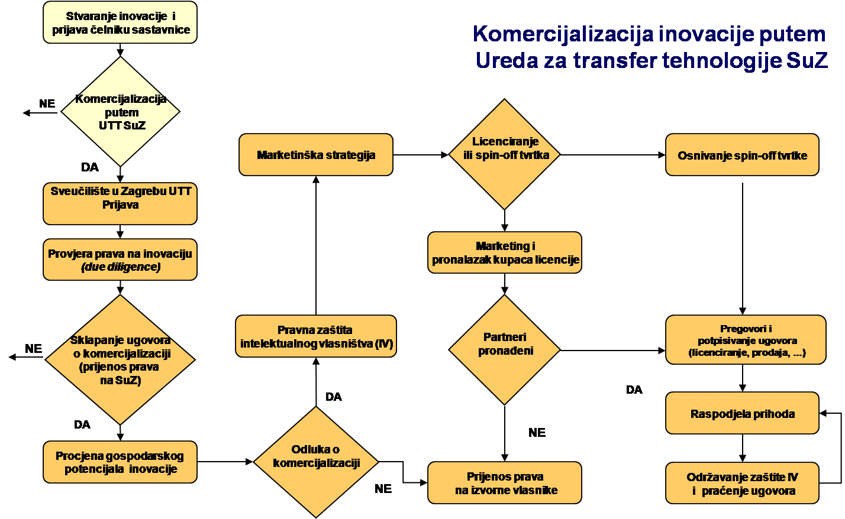

* + Servis istraživačima:
    - Pomoć u upravljanju intelektualnim vlasništvom u I&R projektima
    - Pomoć u pokretanju poduzetničkog pothvata (2010.)
    - Pomoć u uspostavljanju suradnji s industrijom (2010.)
    - Informiranje i edukacija-radionice:
      * Intelektualno vlasništvo i transfer tehnologije
      * Suradnja s industrijom (2010.)
      * Poduzetništvo (2010.)
* Sudjelovanje u izgradnji inovacijskog sustava
  + Pravni okvir
    - Pravilnik o Uredu za transfer tehnologije
    - Planirani pravilnici/upute: spin off tvrke; suradnja s industrijom;
    - intelektualno vlasništvo u doktorskim studijima...
  + Projekti vezani uz inovacijski sustav
    - Hrvatski projekt tehnologijskog razvitka-MZOŠ i Svjetska Banka TEMPUS OPUS-Opening University to Society: SuZ grantholder, 23 partnera (sveučilišta, ministarstva, HGK, industrija, udruga mladih znanstvenika), 8 zemalja (4 EU, 4 CARDS regija)
    - IPA SIIF-prijavljena (zasad) 2 projekta
  + Izgradnja suradnji
    - stručnjaci; organizacije; unutar i izvan SuZ
* Case study:
  + Use of patents by a university spin off
    - Patent Teaching Kit (European Patent Office)
* Komercijalizacija i transfer znanja:
  + Zajednički projekti s industrijom
    - Razvojni projekti, naručena istraživanja, kolaborativni projekti
  + Konzultantske usluge
    - Rješavanje problema, analize, evaluacije, radionice
  + Prodaja; licenciranje
    - Prijenos vlasništva; prijenos prava iskorištavanja tehnologije
  + Spin off tvrtke
    - Osnivanje nove tvrtke
* Transfer znanja - pitanja:
  + Intelektualno vlasništvo
    - Tko je nositelj prava?
    - Zaštita?
  + Tehnološka razina:
    - Primjenjivost rješenja
    - Razrađenost rješenja?
  + Komercijalni potencijal:
    - Stanje na tržištu?
    - Mogućnost uspjeha?
* **Intelektualno vlasništvo u istraživanjima** 
  + Istraživački ciklus

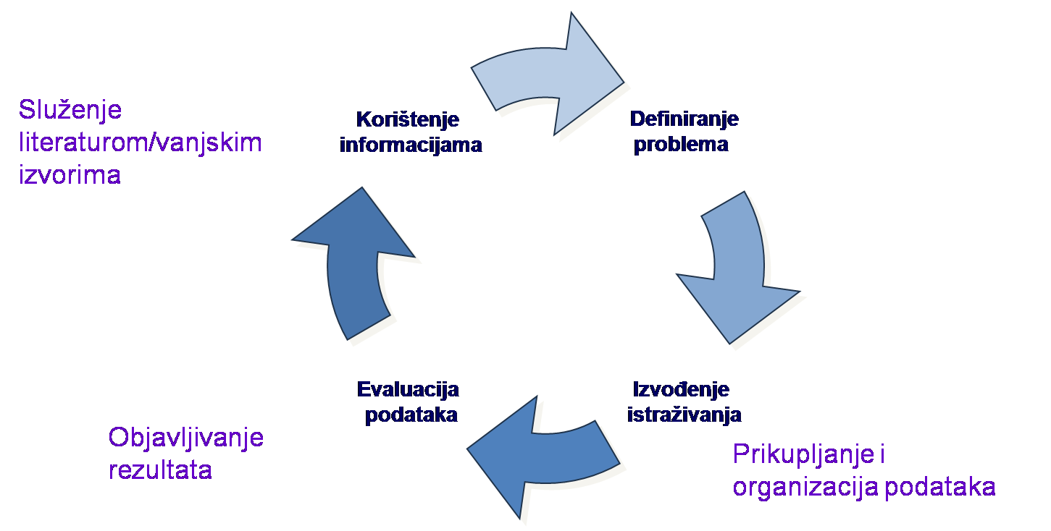

* Intelektualno vlasništvo **u znanstvenim istraživanjima**
  + Služenje /vanjskim izvorima
    - autorsko pravo
    - baze podataka
    - patent
  + Prikupljanje i organizacija rezultata
    - poslovna tajna
    - baze podataka
    - autorsko pravo
  + Objavljivanje i korištenje rezultata
    - autorsko pravo
    - poslovna tajna
    - patent
    - žig
    - baze podataka
    - dizajn
* Intelektualno vlasništvo **u projektima**:
  + *A project is a temporary endeavor undertaken to create a unique product, service or result*. (Project Management Institute )
* **Projekti**:
  + **Tipovi projekata**:
    - Istraživanje uz državnu potporu (z-projekti)
    - Tehnologijski projekti (TEST)
    - Kolaborativno istraživanja (veći broj partnera, npr. FP7)
    - Ugovorena istraživanja (naručena, npr. od industrije)
  + **Partneri**:
    - Javne istraživačke organizacije (sveučilišta, instituti...)
    - Industrijski partneri
    - Udruge, agencije, država...
  + **Izvori financija**:
    - Javna agencija (EU, državna, regionalna)
    - Privatna agencija (fondacija, komercijalna agencija)
    - Industrijski partner
* Intelektualno vlasništvo u istraživanjima

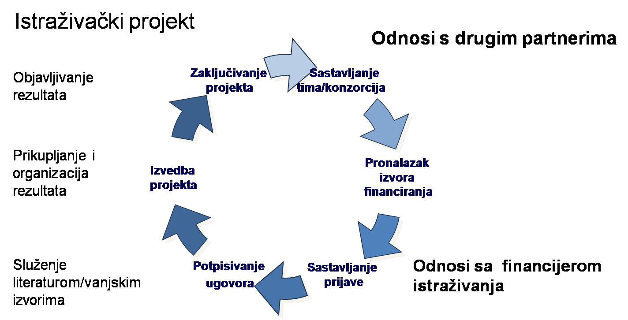

* Odnosi s drugim partnerima / Odnosi s financijerom istraživanja
  + Dogovaranje i planiranje projekta
  + Priprema prijave
  + Potpisivanje ugovora
    - Zaštititi svoje znanje i iskustvo
    - Biti svjestan svih prava i obaveza

## Dogovaranje i planiranje projekta

* Dogovaranje i planiranje projekta
  + **Ugovor o tajnosti podataka** (*Non-disclosure agreement*)
    - Informacije koje su povjerljive
    - Svrha korištenja podataka
    - Osobe koje imaju pristup
    - Trajanje obaveze
    - U slučaju kršenja...
    - NE: ograničavati područje aktivnosti potpisnika
  + **Pismo namjere** (Letter of Intent, Memorandum of Understanding)
    - oprez: različita shvaćanja obvezivosti
* **Priprema prijave** 
  + Voditi računa o tajnosti podataka
* **Potpisivanje ugovora** 
  + Dogovoriti što više prije početka projekta (Ugovor, Agreement)
  + Biti svjestan svih prava i obaveza!
  + Dogovor među partnerima: slobodan ili u skladu s uvjetima financijera istraživanja!
    - npr. različite FP7 linije financiranja različito propisuju odnose među partnerima
  + Ako postoje definirana pravila, dobro ih proučiti
  + Proučiti najnoviju verziju, te verziju za željenu liniju financiranja
* Ugovaranje odnosa - intelektualno vlasništvo
  + Na koje intelektualno vlasništvo se odnosi dogovor!
    - Npr. intelektualno vlasništvo stvoreno: prije projekta / u sklopu projekta / (nezavisno) uz projekt
  + Tko je vlasnik (nositelj prava vlasništva)
  + Tko ima pravo korištenja i pod kojim uvjetima
    - u zajedničkom projektu
    - u drugim istraživanjima
    - u komercijalizaciji i prijenosu znanja
  + Tko ima pravo na prihode od komercijalnog iskorištavanja i pod kojim uvjetima
* ilustracija 1: MZOŠ
  + Ugovor o suradnji radi provedbe znanstvenog projekta (2007.)
  + Potpisnici:
    - predstavnik MZOŠ-a
    - ravnatelj/dekan ustanove
    - voditelj projekta
  + Ukoliko istraživač na projektu dođe do mogućeg izuma, dužan je o tome odmah obavijestiti sve ugovorne strane, Ustanova se obvezuje pružiti potporu i poduzeti potrebne korake kako bi se izum zaštitio.
  + Vlasništvo nad izumom pripada ustanovi, a izumiteljima de, ukoliko dođe do komercijalizacije izuma, biti dodijeljena pravična naknada sukladno posebnom ugovoru.
* ilustracija 2: Unity through Knowledge Fund
  + Article 15 Intellectual Property and Publications (Grant Agreement, 1A & 1B linija financ.)
  + Foreground Intellectual Property shall be owned during the duration of the project as stipulated in Article 3.1 solely by the UKF if not otherwise regulated by IPR transfer agreement signed by UKF and the Croatian organization.
  + The UKF may transfer Foreground Intellectual property during the duration of the project as stipulated in Article 3.1 to the Croatian organization if Croatian organization are able to ensure that Foreground Intellectual Property financed by the UKF remain within Croatian organizations by signing a Collaboration agreement with foreign partner organizations the ownership of Foreground Intellectual Property.
  + In the event that Croatian organization does not provide proof or evidence of diligent efforts to exploit the Foreground Intellectual Property within a period of 1 year after the project end date, the UKF may request
  + Background Intellectual Property shall be regulated by a Collaboration Agreement, if applicable. 15.5 The Project Leader shall ensure the divulgation (including scientific publications) of Foreground
  + Intellectual Property shall only be undertaken with the prior approval of the UKF. The UKF shall notify on it consent or rejection the Project Leader within 20 days.
* ilustracija 2: HIT-TEST Projekti
  + Intelektualno vlasništvo i prototipovi koji nastaju kao rezultat provedenog istraživanja, a koje se financira iz programa TEST, vlasništvo su korisnika projekta.
  + Korisnik projekta može ugovorom definirati podjelu svojeg udjela u intelektualnom vlasništvu i s drugim sudionicima projekta (voditeljem, članovima projektnog tima).
  + U slučaju komercijalizacije osnivanjem nove tvrtke, HIT de povrat uloženih sredstava u projekt zatražiti u visini od 5% bruto godišnje prodaje, sve dok se ne vrate odobrena sredstva, a prema uvjetima iz ugovora o financiranju.
  + U slučajevima gdje se komercijalizacija ostvaruje prodajom rezultata projekta, HIT može ostvariti udio u iznosu do 30% od ukupne prodajne cijene, što se regulira ugovorom.
  + U slučajevima kad se komercijalizacija ostvaruje ustupanjem prava na korištenje rezultata projekta (licence), HIT ostvaruje pravo na udio od 10 % prihoda od svih tako sklopljenih ugovora o ustupanju, i to kroz period do pet godina od dana njihovog zaključivanja.
* ilustracija 4: FP7 projekti
  + 1. PARTICIPANTS AND THIRD PARTIES
  + 2. FOREGROUND AND BACKGROUND
  + 3. OWNERSHIP OF FOREGROUND
    - 3.1. General principles
    - 3.2. Joint ownership
    - 3.3. Transfer of ownership
  + 4. PROTECTION OF FOREGROUND
  + 5. USE OF FOREGROUND
  + 6. DISSEMINATION (INCLUDING PUBLICATION) OF FOREGROUND
  + 7. ACCESS RIGHTS - GENERAL PRINCIPLES
  + 7.2. Access rights to foreground and background
  + 7.6. Can exclusive access rights be given to another participant or third party?h
  + 7.8. Conditions for access rights: Royalty-free or fair and reasonable conditions
  + 7.9. Access rights for implementing the project
  + 7.11. Access rights for affiliates
  + 8. ACTIONS FOR THE BENEFIT OF SPECIFIC GROUPS
* Guide to Intellectual Property Rules for FP7 projects (49 stranica)
* ilustracija 5: Lambertovi ugovori-primjeri dobre prakse iz UK
  + Modelni ugovori za suradnju s industrijom
    - Pozadinsko znanje (IV):
    - Partneri mogu koristiti za potrebe projekta
    - Nema utjecaja na “vlasništvo”
    - Tretman novog IV ovisi o:
      * važnosti projekta za partnera
      * povezanosti s pozadinskim IV partnera
      * preklapanju s drugim aktivnostima partnera

|  |  |  |
| --- | --- | --- |
| Lambert Model Agreement | Terms | IPR |
| Agreement 1 | Sponsor has non-exclusive rights to use in specified field/territory; no sub-licences | University |
| Agreement 2 | Sponsor may negotiate further licence to some or all University IP | University |
| Agreement 3 | Sponsor may negotiate for an assignment of some University IP | University |
| Agreement 4 | University has right to use for non-commercial purposes | Sponsor |
| Agreement 5 | Contract research: no publication by University without Sponsor's permission | Sponsor |

* "vlasništvo" nad pozadinskim IV nema utjecaja
* partneri s daju prava na korištenje pozadinsko IV za potrebe projekta
* Razlike u tretmanu novonastalog IV 1&2&3
* Projekt od izrazitog značaja za ind. partera/financijera
* Projekt se naslanja na pozadinsko IV ind. partnera
* Preklapanje s drugim aktivnostima istraživača nije značajno

## Izvedba projekta

* Izvedba projekta - intelektualno vlasništvo
  + Pratiti i bilježiti nastanak rezultata
    - Laboratorijska “bilježnica” (tko, kada i kako je došao do rezultata)
    - Rezultati, opažanja, koncepti, ideje (ne: mišljenja, stavove)
    - Detaljni i potpuni opisi; datum; potpisano
    - Trajan zapis
    - Posebna bilježnica za svaki projekt; numerirane stranice, trajan uvez
  + obratiti pažnju na:
    - Tijek fizičkog materijala (*Material transfer agreements*)
      * povjerljivost podataka
      * odgoda publiciranja
      * ograničeno korištenje
      * raspolaganje modifikacijama primljenog materijala
      * intelektualno vlasništvo
      * odnos s već potpisanim ugovorima
    - Korištenje vanjske opreme
    - Sudjelovanje vanjskih suradnika
* Izvedba projekta i završetak projekta
  + Tijek informacija o rezultatima
    - prema drugim partnerima, financijeru
    - prema drugim istraživačkim institucijama
    - prema javnosti (znanstvenoj i široj)

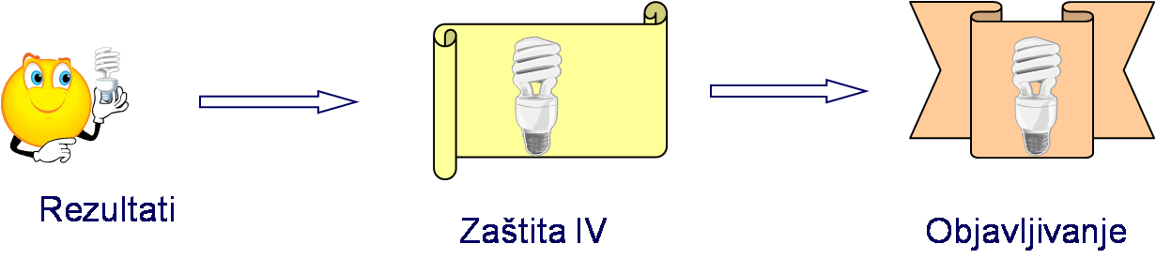

* Potencijal rezultata:
  + Daljnja istraživanja
  + Inovacija
  + Edukacija
* Ne zaboraviti na:
  + Odnose s drugim partnerima i sa financijerom istraživanja
  + Nastavit ćete surađivati... i dugo nakon završetka projekta

# Znanstvena komunikacija i razvoj weba kao medija

* Sadržaj
  + Ukratko o webu kao mediju
  + Znanstveni članak na webu
  + oblik, pristup, nove mogućnosti
    - Novi žanrovi teksta i njihova upotreba u znanosti
    - blog i wiki
  + Zbirke pojedinaca i društveno umrežavanje
    - social networking i social bookmarking u znanosti
  + Nove mogućnosti vrednovanja
    - webometrija i znanstvena komunikacija
  + Zaključak
* Novi medij uključuje stare i nalazi im nove oblike i mjesta – dakle novi medij mijenja stare medije
* Medij je poruka
* Uvod - 20 godina weba
  + 90-e
    - World Wide Web!
    - web kao mreža dokumenata
  + 2000-e
    - web 2.0, semantički web, web 3.0, društveni web, real-time web, web podataka, web stvari ...
    - web i kao mreža aplikacija, korisnika, podataka ...
  + Zašto svi ovi “novi webovi”?
    - web prestaje oponašati tisak, počinje uključivati i multimediju te razvija vlasti izričaj, mehanizme, konstrukte, modele ...
* Znanstveni članci na webu - **format**
  + format **uglavnom PDF**
    - diseminacija tiskanih tekstova u digitalnom obliku
    - uglavnom nekvalitetni ugrađeni metapodatci (ne nužno greška PDF-a)
  + sve češća strukturirana pohrana u nekom od web formata
    - izrada “tiskane verzije” na zahtjev
    - ugrađivanje metapodataka u sam objekt
  + odvajanje prikaza od sadržaja!
* Znanstveni članci na webu - **pristup, pohrana**
  + Tradicionalno, članci dio časopisa putem kojih se objavljuje i pristupa
    - knjižnice, preplata ...
  + Web donosi niz novih konstrukata za pohranu i/ili pristup
    - baze velikih izdavača i web sučelja za pretraživanje istih
    - web stranice individualnih časopisa,
    - institucijski repozitoriji
    - specijalizirane tražilice
* Znanstveni članci na webu - **objavljivanje i individualni pristup**
  + web pojedincu pruža nove mogućnosti objavljivanja
    - npr. objavljivanje tzv. preprinta na osobnoj stranici
  + pristup člancima se sve više odvaja od časopisa
    - časopis djelom gubi značaj kao grupacija članaka za pristup i diseminaciju,
    - formalno opisane znanstvene radove moguće grupirati na razne nove načine, uključujući i na zahtjev korisnika
    - baze, zbirke, bibliografije, tražilice, algoritmi za rangiranje i preporuku ...
    - časopis zadržava svoj značaj za provjeru kvalitete, jer se ista obavlja prije objave, za razliku od mnogih web kanala
* **Znanstveni članak i društveni web** 
  + društveni web, mreže korisnika i sve “2.0”
    - korisnički profili -> personalizacija
    - komentiranje
    - ocjenjivanje
    - prikupljanje i organizacija umrežavanje
    - suradništvo
  + primjer znanstvenog časopisa osmišljenog za web: http://www.plos.org/
* Znanstveni članak i **web podataka**
  + Znanstveni tekstovi posebni po količini standardnih metapodataka kojima se opisuju
    - čak i na webu (nema metapodataka, nema kvalitetnog citiranja)
    - što i omogućuje, npr. bibliometriju
  + Automatska razmjena i pobiranje metapodataka!
    - ključna za organizaciju znanja na webu, i ne samo za znanstvenu komunikaciju
    - znanstvena komunikacija u prednosti jer ima već definiran standard opisa
    - i.e. zna se koji se elementi očekuju
* Automatsko pobiranje **metapodataka**
  + mogućnost lakog prikupljanja metapodataka
    - za potrebe istraživanja
    - za potrebe naprednog pretraživanja, rangiranja, preporuke
    - automatska izrada bibliografija i sličnih konstrukata
    - korisnicima za individualnu upotrebu
  + efekti:
    - efikasnost: lakše baratanje velikim brojem elemenata opisa
    - standardizacija: korisnici ne upisuju vrijednosti ručno ...
    - nove mogućnosti: prikupljanje i organizacija, pretraživanje i preporuka ...
* Novi oblici znanstvenih tekstova - neformalna i polu-formalna znanstvena komunikacija
  + Novi medij donosi i nove oblike teksta kojima su web mogućnosti integralne
    - primarno blog i wiki
    - ali i ostatak teksta se mijenja ... usitnjavanje, hyperlinkovi, mrežno čitanje, članci koji očekuju komentiranje ...
    - novi oblici teksta, uslijed rasprostranjenosti i popularnosti novog medija pronalaze upotrebu i u znanosti
    - obzirom da znanost drži do stroge evaluacije svojih tekstova te ima etablirane tradicionalne oblike, novi oblici počinju na neformalnoj ili polu-formalnoj razini
    - bitno je i evaluirati kojem obliku komunikacije novi oblici pogoduju, a kojem ne
* **Blog**: kratka komunikacija i održavanje diskurza
  + blog, bloganje i blogosfera - važan pokret i komponenta društvenog weba
  + u znanosti:
    - strogo neformalno
    - kratko priopćavanje + forum na temu
    - stvaranje zajednica i održavanje
    - diskurza uloga pisama? ... ali na mrežni način
    - “blogosfera” se može koristiti i u vrednovanju ...
* **Wiki**: suradništvo i višestruko autorstvo na web način
  + visoko promjenljiv, fluidan, ali ne i “zaboravljiv” tekst
  + mogućnost direktnih promjena u globalnom umreženom okruženju te popis tih promjena
  + mogućnost citiranja ne samo teksta, već instance teksta
    - i.e. “članak o X kakav je bio 01.12.2009.”
  + wikipedija očit primjer,
    - ali anonimno uređivanje, nedefinirani procesi evaluacije i odgovornosti - uistinu “društveno autorstvo”
  + pitanje modela evaluacije i odgovornosti:
    - tko je pisao članak? da li je bitno? tko je uređivao članak? da li je moguće da verzija u koju gledam sadrži pogrešne informacije? tko jamči za to? ...
* Wiki - primjeri modela evaluacije i odgovornosti
  + Citizendium
    - prava imena i dokaz identiteta
    - odvojeni urednici od administratora + dokaz stručnosti na temu
    - donosi koncept urednika članka u wiki okruženju
  + Scholarpedia
    - wiki + stručna recenzija
    - spoj tradicionalnog pisanja, evaluacije i odgovornosti i wiki modela
    - glasa se za autora, članak prolazi recenziju prije objave
    - nakon objave, članak dobiva urednika;
    - promjene nevidljive dok ih urednik ne odobri
* Društvene web aplikacije i korisničke zbirke znanstvenih članaka
  + u mnogim web 2.0 aktivnostima korisnici prikupljaju:
    - metapodatke o javno dostupnim izvorima na webu
      * npr. bookmarks/favourites, znanstveni članci
    - metapodatke o javno dostupnim izvorima u stvarnom svijetu
      * npr. knjige
    - cijele izvore ili njihove dijelove
      * npr. isječci
  + zašto?
    - pristup izvorima sa svakog računala spojenog na Internet
    - pronalaženje (pretraživanje, pregledavanje, otkrivanje) izvora
* Mreže korisničkih zbirke znanstvenih članaka
  + razina pojedinca:
    - vlastita zbirka
    - upravljanje znanjem za vlastite potrebe
  + razina sustava:
    - novi pokazatelj onoga što se čita i prikuplja
    - pristup na razini presjeka mnoštva zbirki stvorenih “ljudskom rukom”
    - mogućnosti pretplate, automatske preporuke, otkrivanja ...
  + primjer: CiteULike
* Nove mogućnosti vrednovanja znanstvene produktivnosti i odjeka

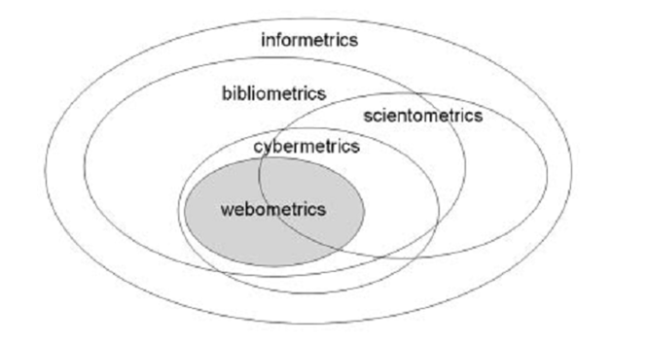

* Nove mogućnosti vrednovanja ...
  + primjer: “article level metrics”
  + Vrednovanje u bibliometrijskom smislu uglavnom na časopisima
    - broj citata jedan od rijetkih pokazatelja na razini članka
  + web omogućuje aktivniju “razinu članka”
  + neki dodatni pokazatelji - “article level metrics”
    - koliko je puta članku pristupljeno?
    - koliko je komentiran?
    - kako je ocijenjen?
    - u koliko je različitih korisničkih zbirki (e.g. CiteULike)? u koliko se blogova spominje?
* Nove mogućnosti vrednovanja
  + primjer: “ranking world universities”
  + Evaluacija web prisutnosti institucija
    - kako je i senzacionalistički i bez razumijevanja preneseno nedavnim tiskom ...
    - publikacije, zaposleni, hiperlinkovi na druge stranice, hiperlinkovi na stranicu sveučilišta, broj posjeta ...
  + primjer: Webometrics Ranking of World's Universities
* **Zaključak**
  + Web kao novi medij mijenja postojeće
    - pa samim time i društvo i njegove mogućnosti
  + Znanstvena komunikacija nije izuzetak:
    - izuzetan utjecaj weba na sve aspekte znanstvene komunikacije
  + ali:
    - znanstvena komunikacija ima tradiciju koja se zadržava i u web konstruktima (za dobro i za loše); promjene su relativno spore
    - u odnosu s nekim drugim granama ljudske djelatnosti obzirom na neistraženost i apstraktnost novih mogućnosti, evaluacija promjena i smjera u kojem želimo razvijati te svrsishodnosti raznih noviteta važnija no ikad prije

# Softver za upravljanje referencama

* Softver za upravljanje referencama – primjeri:
  + zotero
  + citeulike
  + mendeley

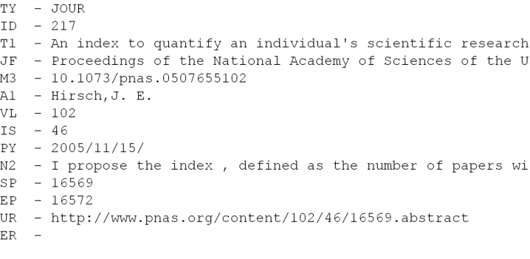

* Cilj i sadržaj predavanja
  + informirati o ovom tipu softvera i različitim pristupima u softverskim rješenjima za upravljanje referencama
  + u praktičnom radu s odabranim softverom (Zoterom ) pokazati kako:
    - stvarati i preuzimati zapise
    - organizirati i pretraživati zapise
    - stvarati bilješke i bibliografije na zahtjev
    - vezati privitke uz zapise (puni tekstovi i ostalo)
  + obavijestiti o srodnom softveru i web uslugama
* Upravljanje “referencama”u današnjoj informacijskoj infrastrukturi sve češća potreba:
  + količina informacijskih jedinica (općenito i pojedinačno)
  + raznoliki oblici i izvori
    - elektronički vs tiskani resursi
    - razni oblici pristupa (časopis, e-časopis, bibliografske i full tekst baze, otvoreni pristup, pdf vs html …)
  + vrlo značajna “bibliografska razina” nekih tekstova, posebno u znanstvenoj komunikaciji
    - značaj citiranja
    - često upravljanje na bibliografskoj razini; različiti zahtjevi za oblikovanje bilježaka i referenci ...
* Softver za upravljanje referencama: **Osnovne mogućnosti**
  + upravljanje bibliografskim zapisima za “vlastite potrebe”
    - prikupljanje, organizacija i pohrana bibliografskih jedinica izrada vlastite zbirke …
    - automatsko oblikovanje bilješki i referenci
      * automatska izrada bibliografija
      * automatsko umetanje u aplikacije za oblikovanje teksta (Microsoft Word, OpenOffice.orgWriter …)
* Softver za upravljanje referencama: **Dodatne mogućnosti**
  + automatsko dohvaćanje metapodataka iz različitih izvora
    - povezivanjem na baze
    - dohvaćanjem metapodataka eksplicitno zapisanih u web stranice
    - čitanjem s ekrana” (screen scraping)
  + vezanje cjelovitih tekstova i ostalih privitaka uz bibliografske jedinice
  + povezivanje s drugim aplikacijama
    - razmjena metapodataka, objavljivanje i sl.
  + izrada izvještaja ...
* **Osnovne komponente** softvera za upravljanje referencama
  + **ulazi**
    - direktan upis
    - pretraživanje iz samog programa
    - uvozom formata za razmjenu i “export listi” raznih baza
    - prikupljanjem s web stranica
    - iz datoteka cjelovitog teksta
  + **organizacija**
    - mape (“direktoriji”), zbirke, kategorije, tagovi ...
  + **izlazi**
    - formati za razmjenu
    - izvještaji, popisi literature i bibliografije
    - direktan upis u razne programe za uređivanje teksta
* **Formati za razmjenu** bibliografskih metapodataka
  + tekstualni tagani formati
  + generiraju se na zahtjev
    - u praksi služe više razmjeni no pohrani
    - svaka aplikacija često ima svoje ideje gdje i kako što piše
  + naslijeđeni od softvera:
    - RIS/RefMan
    - BibTeX/BibTeX Refer/BiblX
    - relativno mali broj elemenata - razvijeni za reference
    - relativno slobodna struktura (npr. redoslijed i ponavljanje elemenata)
* **format RIS** 
  + format koji je razvila tvrtka Research Information Systems
    - format je dobio naziv po tvrtci koja je razvila RefMan i ProCite softver, danas je dio Thompson Reutersa
  + format sadrži 50-ak polja za razne informacije
    - oznaka polja - “dva slova, dva razmaka, crtica, razmak” (npr. “AU - “)
    - svako polje prima određeni tip vrijednosti
    - polja se mogu ponavljati i redoslijed je arbitraran izuzev prvog (TY - ) i zadnjeg (ER -)
  + radi široke prihvaćenosti, RIS je preporučen format za razmjenu u velikom broju slučajeva
* **format BibTeX** 
  + format za zapisivanje bibliografskih podataka u LaTeX sustavu i jeziku za pripremu dokumenata
  + popularan u tehnologiji i matematici
    - mnogi sustavi funkcioniraju samo na BibTeXu, iako sve češće počinju primati i druge formate
  + BibTeX zapis mora biti valjani LaTeX
    - mnogi programi ga takvog ne proizvedu u nekim slučajevima
    - + standardni problemi s “nestandardnim” tagovima posebice, jer je format proširiv

## Društveni web i umrežene zbirke pojedinaca

* Web 2.0 - podsjetnik
  + **Komponente weba 2.0**:
    - web kao platforma
    - društveni web
      * web kao mreža korisnika; kao mjesto za društvene interakcije
    - otvoreni web?
      * besplatne usluge; otvoreni podatci (s programatskim sučeljima za prikupljanje, manipulaciju i objavljivanje)
    - web 2.0/semantički web - web podataka umjesto weba dokumenata
      * opisani podatci (u formatima za razmjenu) iz kojih se dokumenti izrađuju na zahtjev
* Softver za upravljanje referencama: “2.0” ili “društvene” mogućnosti
  + suradništvo
    - direktno, formiranjem grupa
    - indirektno, agregacijom korisničkih popisa literature
  + otkrivanje
    - pregledavajući tuđe zbirke
      * identifikacija korisnika sličnih interesa
    - pregledavajući grupacije tuđih zbirki
    - npr. popularni članci, svi članci taggani sa “library2.0” i sl.
  + automatskom preporukom
    - korisnika
    - članaka
* Softver za upravljanje referencama 2.0?
  + zadovoljava “uvjete 2.0”
    - otvoren i javno dostupan na World Wide Webu
    - omogućuje razmjenu, otkrivanje i suradništvo
    - omogućuje dohvat podataka putem RSS kanala, API-a
    - suradničko označivanje (tagovi) za organizaciju
    - raste i dobiva nove mogućnosti rastom broja korisnika
    - u konstantnom razvoju
    - ipak, upravo njegova web 2.0 priroda uvjetuje nešto lošija sučelja za organizaciju većeg broja jedinica
    - desktop aplikacija + web aplikacija - potencijalno dobro rješenje
* Prije zaključka - upozorenje: softver za upravljanje referencama koristan ako:
  + se konzistentno koristi prilikom istraživanja literature
    - početi prikupljati nakon istraživanja literature znači ponovljen posao!
  + ukoliko je potrebna ponovna iskoristivost prikupljenih izvora
    - ako se zbirka izrađuje za jedan rad, i neće se koristiti kasnije, odnos uloženog truda i dobivenog nije povoljan
  + valja paziti na standardnost opisa i mogućnost migracije
    - mogućnost softvera da izvozi u nekom od formata za razmjenu
    - standardan zapis (zahtijeva pažnju i održavanje):
      * određen minimum elemenata mora imati vrijednosti! čim manje vrijednosti u poljima koja nisu eksplicitno za njih
      * namijenjena, tim bolje!
* **Zaključak**
  + softver za upravljanje referencama vrlo koristan dodataka
    - i za prikupljanje favouritesa, a pogotovo za zn. komunikaciju!
  + razvoj novih mogućnosti i paradigmi uslijed utjecaja weba
    - sinkronizacija, umrežavanje korisnika i zbirki, preporuka, pretplata ...
  + softver u brzom razvoju
    - uz njega i dodatne mogućnosti pronalaženja, vrednovanja ...
    - preporučeno je kontinuirano praćenje razvoja događaja